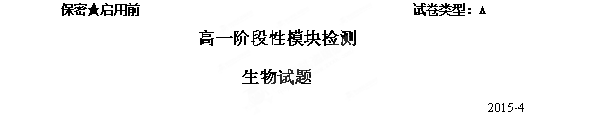一、选择题：本题包括40小题，每小题给出的四个选项中，只有一个选项最符合题目要求。
1．对血浆、组织液和淋巴三者间的物质联系表述正确的是
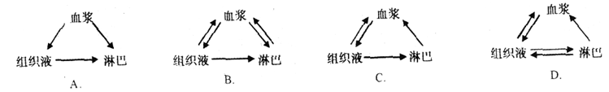
2．下列有关内环境和稳态的说法，不正确的是
A．血浆中蛋白质含量明显高于淋巴和组织液
B．人体内环境pH、渗透压等保持相对稳定是细胞正常代谢所必需的
C．个体稳态的实现是神经系统、内分泌系统和免疫系统等共同调节的结果
D．葡萄糖、胰岛素、胰蛋白酶都属于人体内环境的成分
3．下列各组化合物中，全是内环境成分的一组是
A．、血红蛋白、H、尿素 B．呼吸氧化酶、抗体、激素、
C．Ca²⁺、载体、氨基酸 D．Na、O₂、葡萄糖、血浆蛋白
4．细胞外液渗透压感受器、水盐平衡调节中枢、产生渴感的部位分别位于
A．下丘脑、下丘脑、大脑皮层 B．下丘脑、下丘脑、下丘脑
C．下丘脑、大脑皮层、大脑皮层 D．大脑皮层、下丘脑、下丘脑
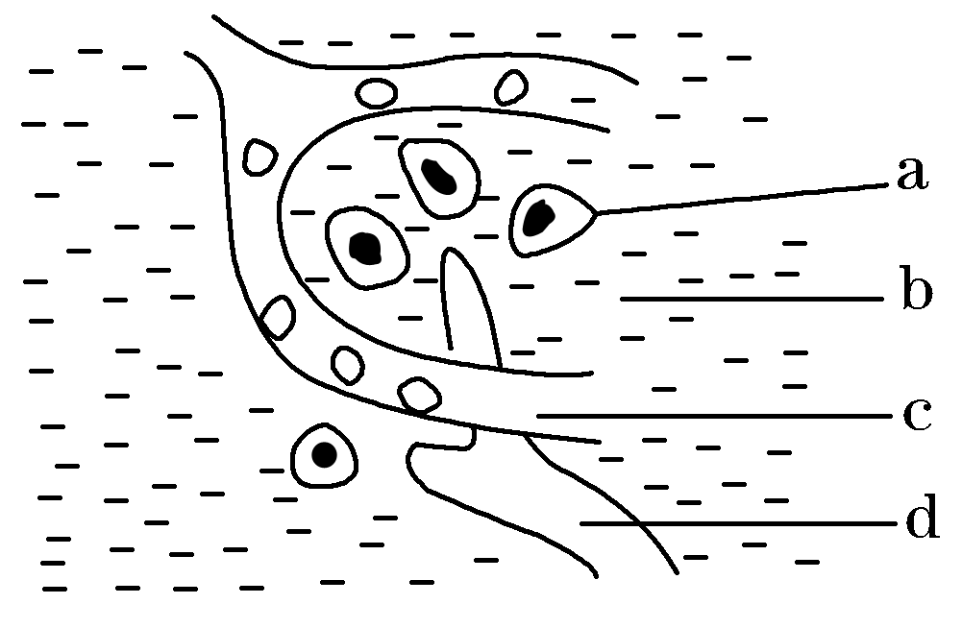
5．右图表示人体皮下的组织，b、c、d表示细胞外液。下面罗列的诸多因素中，可能引起病人组织水肿的是
①毛细淋巴管的管壁破损 ②长期蛋白质营养不足 ③淋巴管阻塞 ④花粉等过敏原引起毛细血管的通透性增加 ⑤肾炎导致血浆蛋白丢失
A.只有①②③ B.只有②③④
C.只有①③⑤ D.①②③④⑤
6．正常情况下，转氨酶主要分布在各种组织细胞内，以心脏和肝脏含量最高，在血浆中含量很低。当某种原因使细胞膜通透性增高或因组织坏死细胞破裂后，可有大量转氨酶进入血浆。这项事实可作为下列哪项结论的证据
A.内环境是不稳定的，其稳态是不存在的
B.内环境的生化指标能反映机体的健康状况，可作为诊断疾病的依据
C.稳态的动态变化将不利于机体的正常代谢
D.内环境的稳态不受细胞代谢过程的影响
7.下列现象中不属于免疫的是
A．注射青霉素消灭肺炎双球菌 B．麻疹病毒抗体消灭麻疹病毒
C．白细胞消灭侵入人体的病毒 D．脾脏中的吞噬细胞吞噬病毒
8．下列关于抗体的产生、特性和作用的叙述，错误的是
A．抗毒素是抗体 B．抗体都能被蛋白酶分解
C．淋巴细胞都能产生抗体 D．抗体在某些特殊情况下会对自身成分起免疫反应
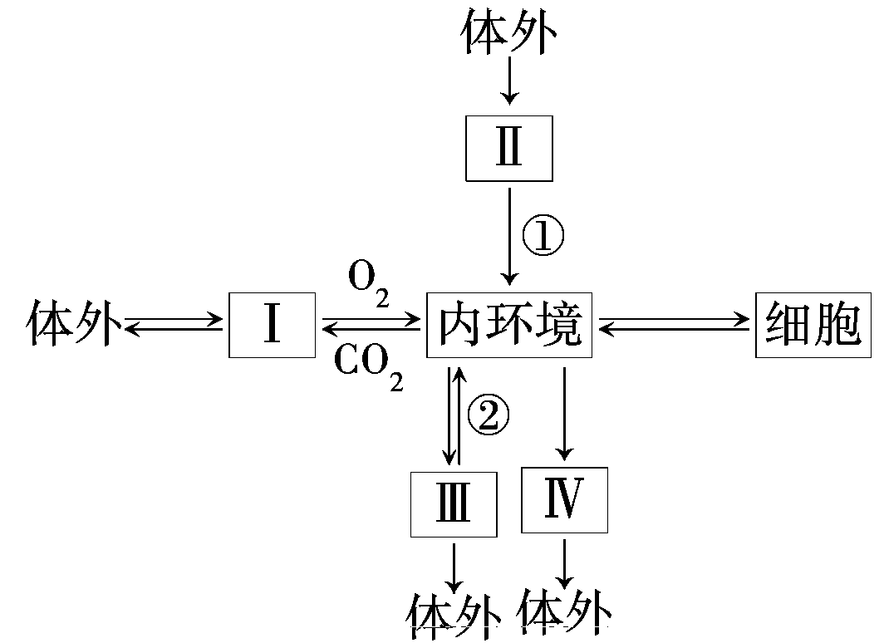
9.右图表示人体细胞与外界环境之间进行物质交换的过程。Ⅰ、Ⅱ、Ⅲ、Ⅳ表示能直接与内环境进行物质交换的系统或器官，①、②是有关的生理过程。下列说法错误的是
A.内环境与Ⅰ交换气体必须通过肺泡壁和毛细血管壁
B.Ⅱ内的葡萄糖通过①进入淋巴
C.②表示重吸收作用
D.Ⅳ表示的器官是皮肤
10．如果支配左腿的传入神经及中枢完整，而传出神经受损，那么该左腿会
A．能运动，针刺有感觉 B．不能运动，针刺有感觉
C．能运动，针刺无感觉 D．不能运动，针刺无感觉
11.下列有关神经信号的传导与传递，说法正确的是
A.兴奋在神经纤维上的传导是单向的
B.兴奋在神经纤维上的传导是不需要消耗ATP的
C.兴奋在神经元之间传递是单向的
D.兴奋在神经元之间传递是通过局部电流完成的
12．决定反射时间长短的主要因素是
A.刺激强度的大小 B.感受器的兴奋性
C.中枢突触数目的多少 D.效应器的兴奋性
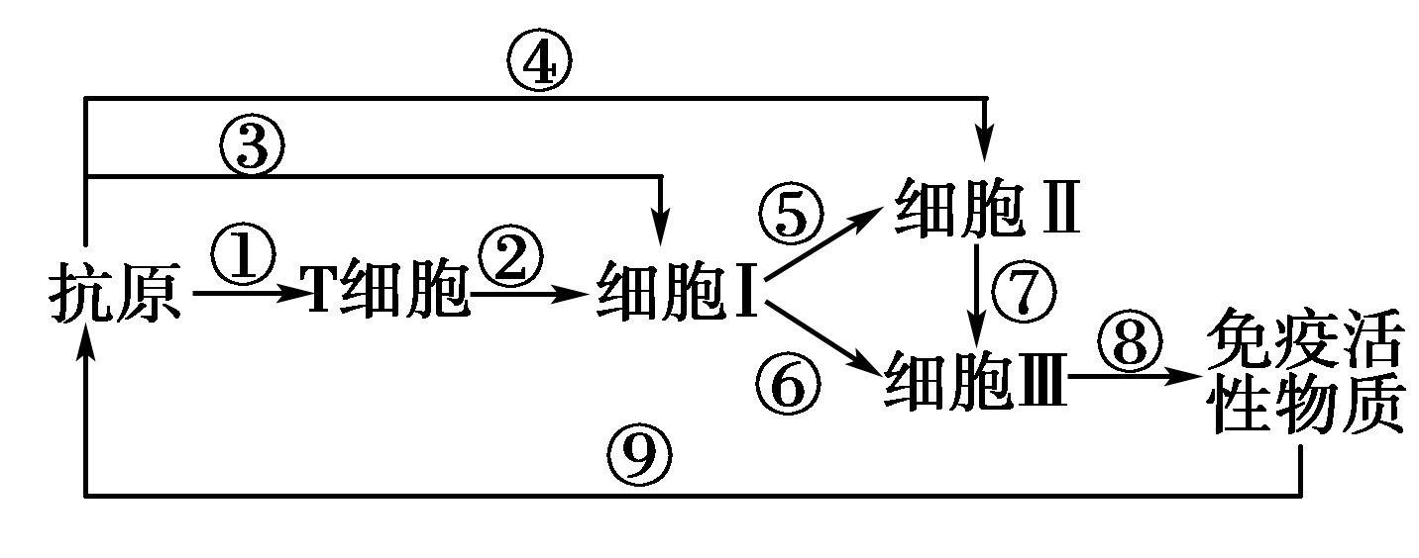
13．下图代表人体体液免疫的过程。相关叙述正确的是
A．细胞Ⅰ和细胞Ⅱ均能识别抗原
B．在①和⑨所在的阶段中，可能有吞噬细胞的参与
C．免疫过程⑥比⑦要慢，免疫效应⑥比⑦要强
D．图中免疫活性物质是抗体、淋巴因子、溶菌酶
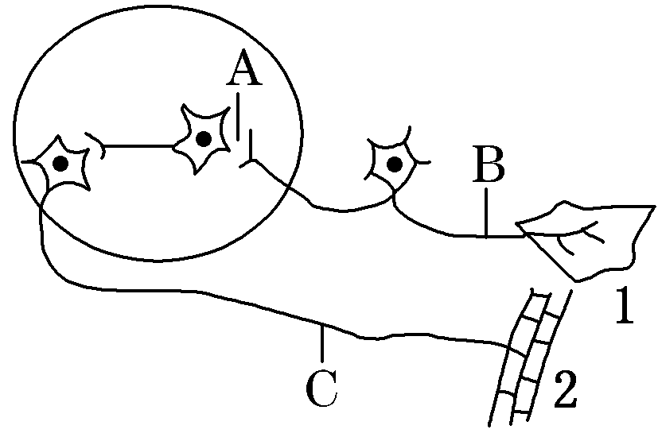
14.下图为某反射弧的模式图。为了验证某药物只能阻断兴奋在神经元之间的传递，而不能阻断兴奋在神经纤维上的传导。下列实验操作中不需要做的是
A.不放药物时，刺激B处，观察现象
B.药物放在A处，刺激B处，观察现象
C.药物放在B处，刺激C处，观察现象
D.药物放在C处，刺激B处，观察现象
15．已知突触前神经元释放的某种递质可使突触后神经元兴奋，当完成一次兴奋传递后，该种递质立即被分解。某种药物可以阻止该种递质的水解，这种药物的即时效应是
A．突触前神经元持续性兴奋 B．突触后神经元持续性兴奋
C．突触前神经元持续性抑制 D．突触后神经元持续性抑制
16.下列有关人脑功能的说法错误的是
A.语言功能是人脑特有的高级功能
B.大脑皮层V区受损患者不能写字
C.脑中高级中枢可对脊髓中相应低级中枢进行调控
D.由短期记忆到长期记忆可能与新突触的建立有关

17.在一次交通事故中，某人大脑受伤，不能说话但能听懂别人的说话，受损的部位是
A．运动性语言中枢 （S区） B．视运动性语言中枢（W区）
C．听觉性语言中枢（H区） D．视觉性语言中枢（V区）
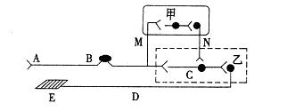
18.下图是人体缩手反射的反射弧结构：方框甲、乙代表神经中枢。当手被尖锐的物体刺痛时，先缩手后产生痛觉。对此生理过程的分析正确的是
A．图中E为感受器，A为效应器，痛觉在图中的甲方框处形成
B．未受刺激时，神经纤维D处的电位分布是膜内为正电位，膜外为负电位
C．图中共有5个突触，当手被尖锐的物体刺痛发生缩手反射时，反射弧为A→B→C→D→E
D．由甲发出的传出神经纤维末端释放的递质一定能引起乙的兴奋
19．下列有关促胰液素发现史的叙述，不正确的是
A．促胰液素是人们发现的第一种激素，是由胰腺分泌的
B．沃泰默之所以没有成功，是因为他拘泥于定论，没有大胆去质疑，探索和创新
C．斯他林和贝利斯在沃泰默研究的基础上，勇于向权威观点挑战，大胆质疑、探索与创新是成功的关键
D．促胰液素是由小肠黏膜分泌的，作用于胰腺，促进胰腺分泌胰液
20．在人体内，可能是因为激素分泌异常而引起的一组疾病是
①呆小症 ②糖尿病 ③白化病 ④血友病 ⑤巨人症 ⑥侏儒症
A．①②④⑤ B．②③⑥
C．①②⑤⑥ D．①④⑥
21．研究生长激素促进幼小动物生长常用的方法是
A. 饲喂法 B. 注射法 C. 阉割，移植法 D. 以上三项均可用
22．某人成年后，身材仍不足1米，而且智力低下，很可能是幼年时期体内缺少哪一种物质所致
A胰岛素 B 甲状腺激素 C 生长激素 D 性激素
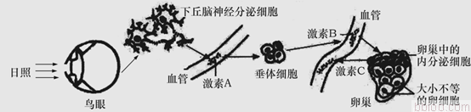
23.鸟类的繁殖大多在春天进行，性周期为一年。下图表示为在一个性周期过程中，某种鸟体内的激素调节过程。下列说法正确的是

A. 在繁殖季节，适宜的日照时间通过神经调节不断引发激素A的分泌，从而影响鸟类繁殖行为
B. 激素B是促性腺激素释放激素，在非繁殖季节，激素B的分泌量明显减少
C. 激素C的化学本质是蛋白质，既能调节鸟的繁殖行为又能抑制下丘脑和垂体的分泌
D. 激素C分泌增加将导致激素A分泌减少，两者是拮抗关系
24．关于人体内水和无机盐平衡调节的叙述中，正确的是
A．血浆渗透压降低时，引起口渴
B．机体失水时，抗利尿激素分泌减少
C．抗利尿激素使细胞吸水能力增强
D．抗利尿激素使细胞吸水能力减弱
25．抗原进入人体后，被体液中相应抗体消灭的过程是
①大多数抗原经吞噬细胞的摄取和处理
②吞噬细胞将抗原呈递给B细胞，刺激B细胞产生淋巴因子
③吞噬细胞将抗原呈递给T细胞，刺激T细胞产生淋巴因子
④抗体与相应的抗原特异性结合
⑤B细胞接受抗原刺激后增殖、分化，形成浆细胞并分泌抗体
A．①③⑤④ B．①②⑤④ C．①②④⑤ D．①③④⑤
26．德国科学家用蛙的坐骨神经—腓肠肌标本作了一个非常简单的实验（如下图），刺激1至肌肉发生收缩，测得所需时间为2×10⁻³秒，刺激2至肌肉发生收缩，测得所需时间为1×10⁻³秒。以下叙述正确的是
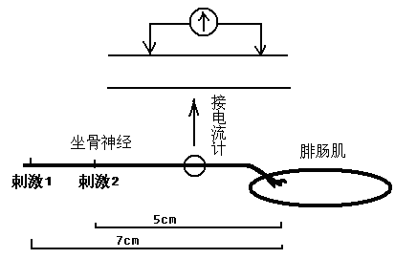
A.刺激1引起腓肠肌收缩属于反射
B.刺激2引起腓肠肌收缩过程中没有生物膜的融合和转化
C.没有刺激时图中灵敏电流计可测到神经纤维膜的静息电位
D.坐骨神经冲动的传导速度是20米/秒
27．下列关于下丘脑在机体稳态调节中的作用的叙述，其中错误的是
A．下丘脑的渗透压感受器可感受细胞外液渗透压升高
B．下丘脑可以分泌抗利尿激素，也可以在环境温度低时分泌促甲状腺激素
C．下丘脑含有体温调节中枢、血糖调节中枢、渗透压调节中枢等
D．下丘脑可传导渗透压感受器产生的兴奋至大脑皮层，使人产生渴觉
28．下图是一个反射弧模式图，下列分析中，正确的是
①S是感受器，M是效应器 ②S是效应器，M是感受器 ③Ⅰ是传入神经，Ⅲ是传出神经
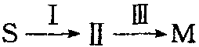
④Ⅰ是传出神经，Ⅲ是传入神经 ⑤兴奋的传导方向是：
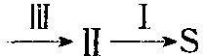
⑥兴奋的传导方向是：M
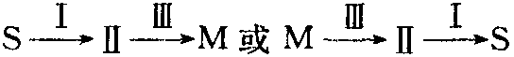
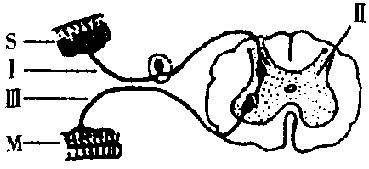
⑦兴奋的传导方向是：
⑧一般情况下，M的细胞将消耗蛋白质分解释放的能量
⑨兴奋在神经细胞上传播速度较在突触处快
A. ①③⑧⑨ B．②④⑥⑧
C．①③⑤⑨ D．②④⑦⑨
- 吃糖后1个小时内，在胰静脉的血液内
A.胰岛素减少，胰高血糖素含量增加
B.胰岛素增加，胰高血糖素含量增加
C.胰岛素减少，胰高血糖素含量减少
D.胰岛素增加，胰高血糖素含量减少

30.寒冷作用于机体时，与体温调节无关的激素是
A.促甲状腺激素 B.肾上腺激素 C.胰岛素 D.甲状腺激素
31.右图表示细胞间信息交流的两种方式，下列分析正确的是
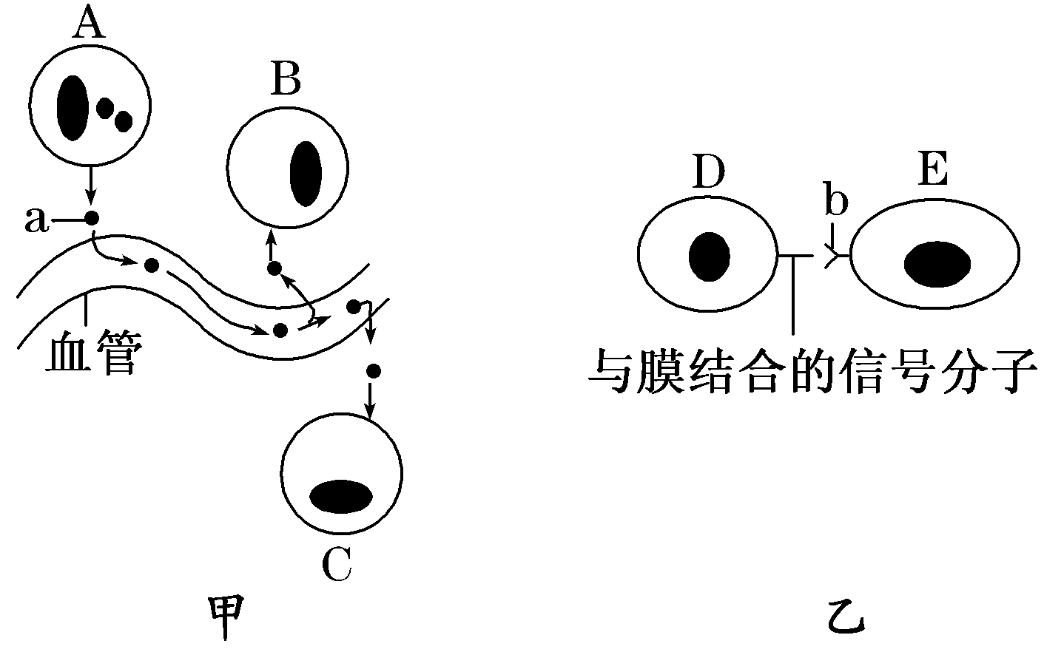
A.A可能为唾液腺细胞
B.b的化学本质多为糖蛋白
C.甲状腺激素的作用方式都如图乙所示
D.神经递质的传递方式都如图甲所示
32．人在饥饿状态下，体内血液中：
①葡萄糖大幅度下降 ②葡萄糖浓度相对稳定 ③胰岛素含量减少④胰岛素含量增加 ⑤胰高血糖素含量增加 ⑥胰高血糖素含量减少
A．①③⑤ Ｂ．②③⑤ Ｃ．①④⑥ Ｄ．②④⑥
33.某同学在参加远足活动的过程中，感觉浑身酸痛．并伴随着大量出汗．此时
A．胰岛B细胞的分泌活动增强
B．内环境pH失衡，酶促反应加快
C．血浆渗透压升高，产生渴觉
D．肌糖原水解为葡萄糖释放到血液中
34.人突然受到寒冷刺激时，引起骨骼肌收缩而打寒战。下列关于该反射的叙述，错误的是
A.该反射的效应器是骨骼肌
B.该反射弧的感受器主要分布在身体的皮肤中
C.该反射弧的反射中枢应包括大脑皮层、下丘脑和垂体
D.寒冷刺激以电信号的形式和化学信号的形式在反射弧中进行传导和传递
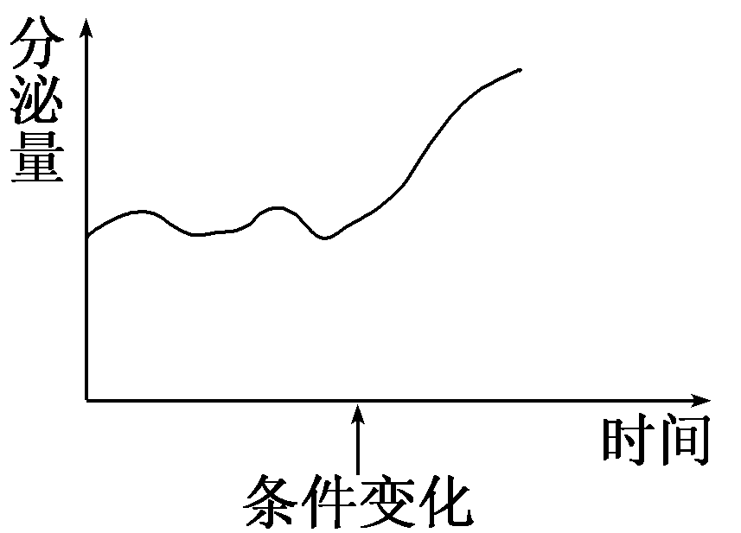
35.人体激素的分泌量会因体外和体内某些条件的改变而发生相应变化，如图不能表示下列哪组关系(前者对应条件变化，后者对应激素分泌量变化
A.血钠升高， 醛固酮的分泌
B.大量出汗，抗利尿激素的分泌
C.气温降低，甲状腺激素的分泌
D.血糖升高，胰岛素的分泌
36.切除正常幼年狗的垂体后，短期内该狗血液中三种激素——促甲状腺激素释放激素(a)、促甲状腺激素(b)、甲状腺激素(c) 的含量随时间的变化曲线最可能是
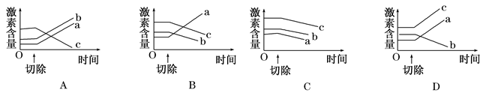
37.小白鼠在实验前后的血糖含量变化如图所示，纵坐标为血糖浓度(mg/dL)，横坐标为时间(h)，则T₁时刻注入的激素、T₂时刻小白鼠最可能出现的症状分别是
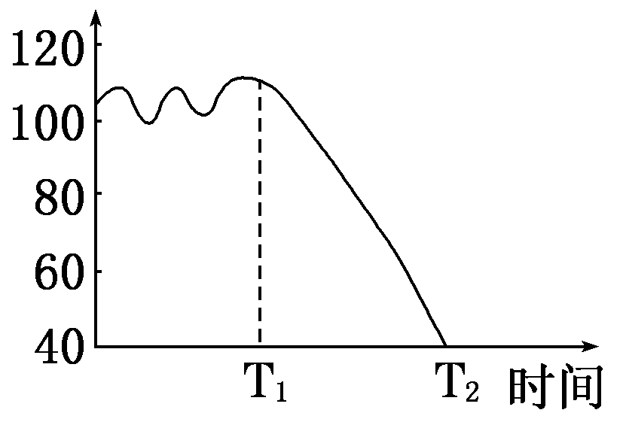
A.甲状腺激素、异常兴奋
B.胰岛素、惊厥和昏迷
C.胰高血糖素、惊厥和昏迷
D.肾上腺素、正常
38.图中是下丘脑及其直接或间接支配有关腺体之间关系的示意图（“+”表示促进，“-”表示抑制），下列有关说法中，正确的是
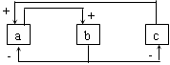

A．图中c为下丘脑，b为下丘脑直接支配的腺体
B．b的分泌物增多，会对a、c产生影响，这是一种反馈调节
C．a既能传递神经冲动，也能分泌激素
D．c具有感受刺激和传导兴奋的功能，但不具有分泌功能
39.为验证“甲状腺激素具有促进幼年动物发育”的作用，某实验小组的同学将一只幼年家兔的甲状腺摘除并缝合后进行观察。作为对照，他们还应该
A.用一只成年的家兔做同样的实验
B.用一只幼年家兔外源补充甲状腺激素并在相同环境中观察
C.用一只相似的幼年家兔在颈部切开伤口并缝合，在相同的环境中观察
D.用一只幼年家兔做相同处理后，外源补充甲状腺激素并在相同的环境中观察
40.正常情况下，人的血糖含量维持在90 mg/dL 左右。下列叙述正确的是
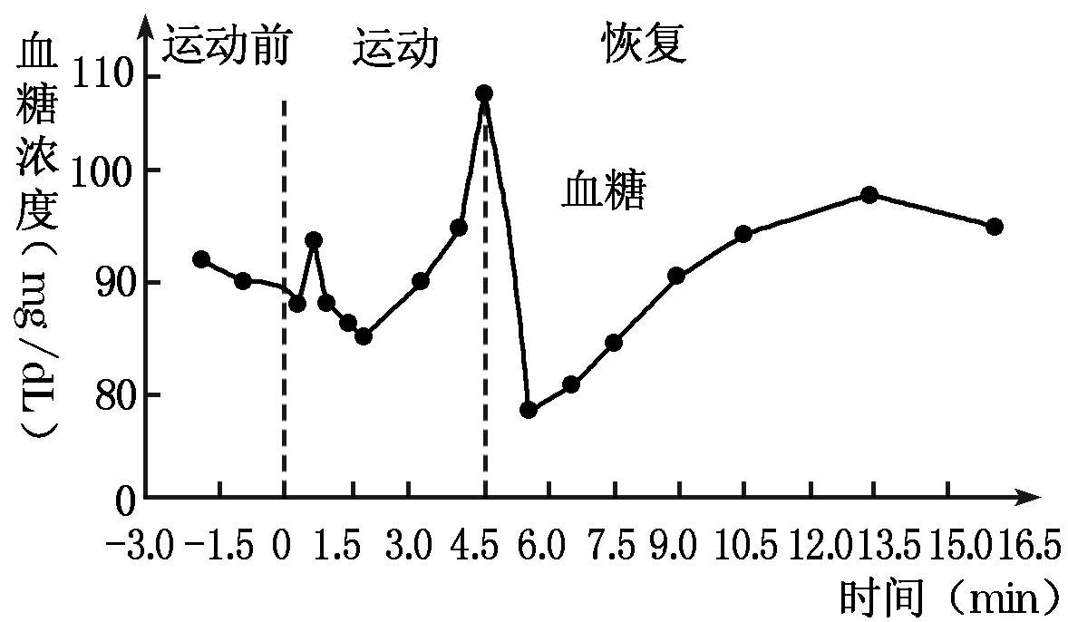
A.运动初期，血糖浓度下降，是由于血糖进入细胞，通过呼吸产生乳酸、ATP造成的
B.在1.8～4.5 min内，血糖浓度上升，这种变化满足了运动时机体对能量的需求
C.在4.5～5 min内，引起血糖变化是胰岛素和胰高血糖素协同作用的结果
D.9 min后血糖逐渐恢复到运动前水平，这是体液调节的结果

二、非选择题：（满分为30分）
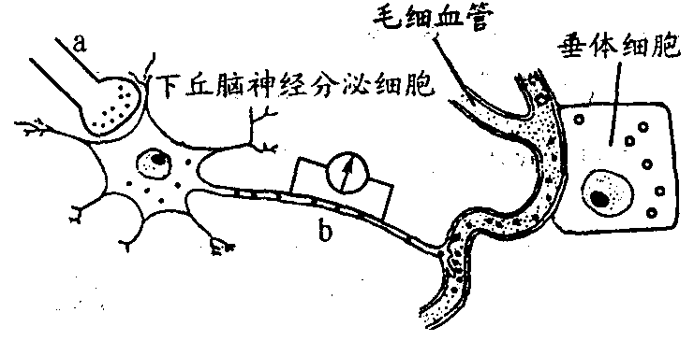
41.（10分）右图为动物部分生命活动调节示意图。分析并回答相关问题：

(1)图中神经细胞a处的静息电位为 ，在a处给予适宜的刺激，兴奋部位将发生 内流，形成动作电位。
(2)当冲动传到突触前膜时，突触前膜将以 方式释放递质。冲动经过b处后，电流表会发生 偏转。
(3)若摘除动物的甲状腺，则细胞外液中 将会增多；注射较多的甲状腺激素，会抑制 的活动。
(4)当动物失水过多时， 神经分泌细胞分泌的 增多，由垂体释放，作用于 ，促进对水的重吸收。
42.（10分）下图甲表示反射弧中三个神经元及其联系，其中——○——<表示从树突到胞体，再到轴突及末梢(即一个完整的神经元模式)；图乙表示突触的亚显微结构模式图。联系图解回答下列问题：
（1）图甲中，若①代表小腿上的感受器，则⑤（代表神经末梢及其支配的腿上肌肉）称为 ，③称为 。
（2）图甲中刺激d点，则除d点外，图中发生兴奋的点还有 （用字母表示）。
（3）乙图兴奋传递过程中的信号变化是 。
（4）乙图中二氧化碳浓度最高处在[ ] 中，该结构的作用是为神经兴奋的传导提供 。
（5）手术过程中，使用某种局部麻醉剂，能使乙图中［⑨］ 中释放的 发生变化，从而暂时失去兴奋传导功能。
（6）乙图中神经兴奋单向传递的原因是 。
43．（10分）为了探究动物体内甲状腺激素分泌的调节机理，某同学设计了如下实验：
知识准备：碘是合成甲状腺激素的原料。甲状腺是合成、贮存、分泌甲状腺激素的器官。
材料用具：略。
方法步骤：
第一步：取健康雄兔15只，将注射部位消毒后，分别给每只兔注射适量的放射性碘溶液。
第二步；每隔一定时间用放射性测量仪分别测定每只兔子甲状腺中碘的放射量，记录并计算平均值。
第三步：3天后，将15只实验兔随机均分为A、B、C三组。
第四步：向A组注射一定量的无放射性的甲状腺激素溶液，向B组注射等量的无放射性的促甲状腺激素溶液，向C组注射等量的生理盐水。
第五步：每隔一定时间，分别测定三组兔子甲状腺中碘的放射量，记录并计算平均值。
回答下列问题：
（1）改正上述实验方法第一步中的两处不妥当之处：
①___ ______ ②
（2）实验中选用三组而不用三只兔子的好处是__________________________________。
（3）若分别用A、B、C三条曲线代表A、B、C三组兔子的甲状腺中碘的放射量，则预计 A、B、C三组兔子的甲状腺中碘的放射量应如下图中的 。
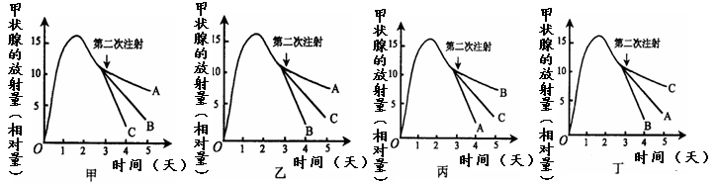
（4）若给C组的另一只兔子注射一定量的甲状腺激素抑制剂，则该只兔子体内促甲状腺激素和促甲状腺激素释放激素的含量变化依次是___________________。

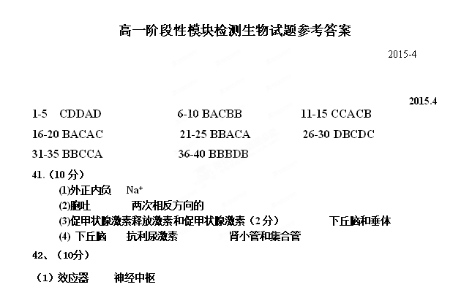（2）c、e
（3）电信号→ 化学信号→ 电信号
（4）⑧线粒体 能量（ATP） （5）突触小泡 神经递质
（6）神经递质只能由突触前膜释放，只能作用于突触后膜（2分）
43．（10分）（每空2分）
（1）第一步中应取生长发育状况等一致（或相同）的健康雄兔；第一步中向每只兔子注射的放射性的溶液应该等量（至少写出等量）
（2）排除个体差异（“避免偶然因素”或“避免产生较大误差” 均可得分）。
（3）乙
（4）增加、增加

